Engenharia Informática

UC Integração na Empresa

Constituição da Equipa

 | Bruno Ferreira  28989
 | Diogo Pereira  29071
 | José Machado  31507
 | Tiago Rodrigues  29985
 | 28242  Tiago Melo

3º ano – 1º semestre
Docente Luís Barreiros
Sumário
1. Introdução 4
1.1 Contextualização 4
1.2 Objetivos 4
2. Processo de negócio 5
2.1 Diagrama Arquitetura 5
2.2 Descrição detalhada 7
3. ERPs 8
3.1 Cegid Vendus 8
Principais Funcionalidades do Vendus: 8
API 9
Mais-valia e contributo para o processo de negócio 13
4. Processo de integração 14
4.1 Vendus 14
4.2 Frontend 15
4.3 ESB (Enterprise Service Bus) 16
5. Implementação 17
5.1 Modelação do processo 17
5.2 Modelo de dados 17
5.3 Interfaces com o utilizador/Formulários 19
19
19
5.4 Integração 22
6. Conclusões 27
6.1 Objetivos 27
6.2 Resultados alcançados 27
6.3 Dificuldades e limitações 28
7. Referências 28
8. Anexos 29
8.1 Gestão de Projeto 29
Equipa e Responsabilidades 29
Ferramentas de comunicação inter-equipa 29
Metodologia colaborativa de desenvolvimento 29
Diário do projeto 31
Reuniões de equipa 32

Introdução

Contextualização

Este projeto é desenvolvido no âmbito da Unidade Curricular Integração da Empresa, do curso de Engenharia Informática. Esta UC tem como objetivo principal aplicar, de forma prática, os conhecimentos adquiridos ao longo da formação, em particular nas áreas de integração de sistemas de informação, gestão de processos de negócio e automação de tarefas empresariais.

O projeto é desenvolvido em parceria com ferramentas reais utilizadas no mercado empresarial, nomeadamente o ERP Vendus, a plataforma Low-Code Mendix e a ferramenta de RPA, promovendo um contacto direto com tecnologias amplamente usadas em contextos de digitalização e transformação empresarial.

No contexto atual, marcado pela crescente digitalização e pela necessidade de automação e eficiência, a integração de sistemas tornou-se essencial para garantir operações empresariais mais ágeis, precisas e centradas no cliente. Este projeto procura reproduzir esse ambiente, aproximando a formação académica da realidade do mercado.

Objetivos

Os objetivos gerais deste projeto passam por fomentar a capacidade de analisar um problema real de integração empresarial e propor uma solução tecnológica coerente e funcional, aplicando os conhecimentos adquiridos ao longo do curso. Pretende-se que os estudantes sejam capazes de modelar processos de negócio, selecionar ferramentas adequadas e implementar um sistema integrado que melhore o funcionamento de uma organização.

No caso concreto deste projeto, o objetivo específico é desenvolver uma solução integrada para uma empresa E-commerce , que permita gerir de forma centralizada as operações de venda online, e suporte no caso de avarias ou relacionado através de pedidos de intervenção. Para tal, será realizada a integração entre o ERP Vendus, a plataforma Low-Code Mendix e a ferramenta de RPA, assegurando uma comunicação eficaz entre os diferentes sistemas e a automação de tarefas repetitivas.

Processo de negócio

2.1 Diagrama Arquitetura

Neste projeto foi criado um diagrama BPMN para representar o funcionamento do processo de compra e serviços na plataforma de e-commerce. Para a sua construção utilizámos o Bizagi Modeler, que facilitou a organização das tarefas, decisões e interações entre os vários participantes do sistema. O objetivo do modelo é mostrar de forma clara e visual cada etapa do processo, desde o acesso do cliente até à finalização do serviço ou entrega da fatura.
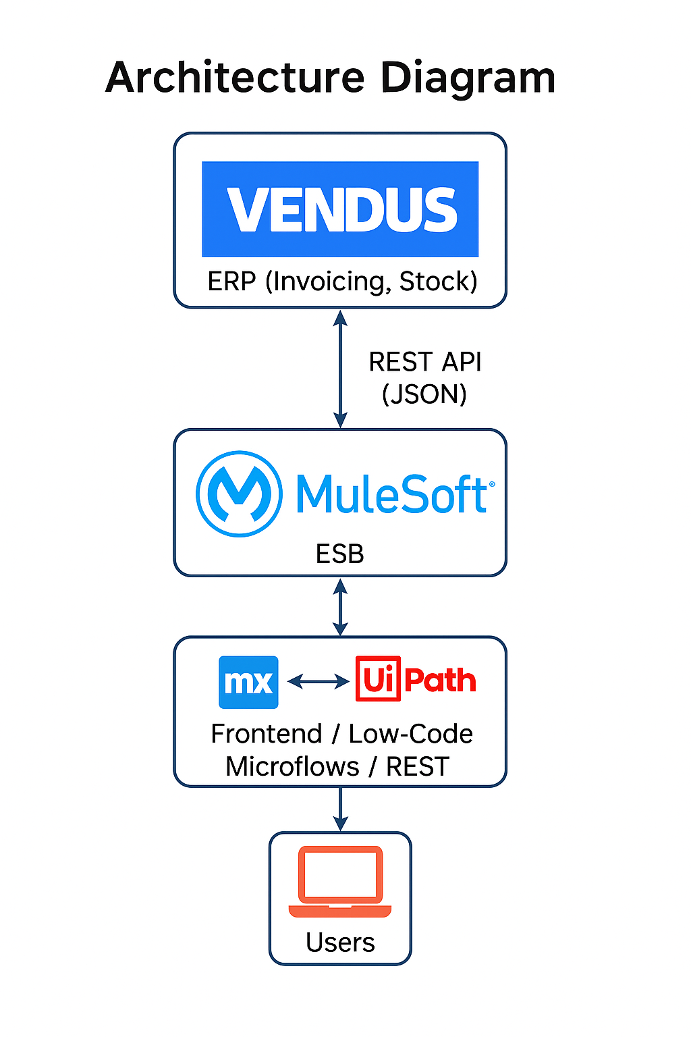

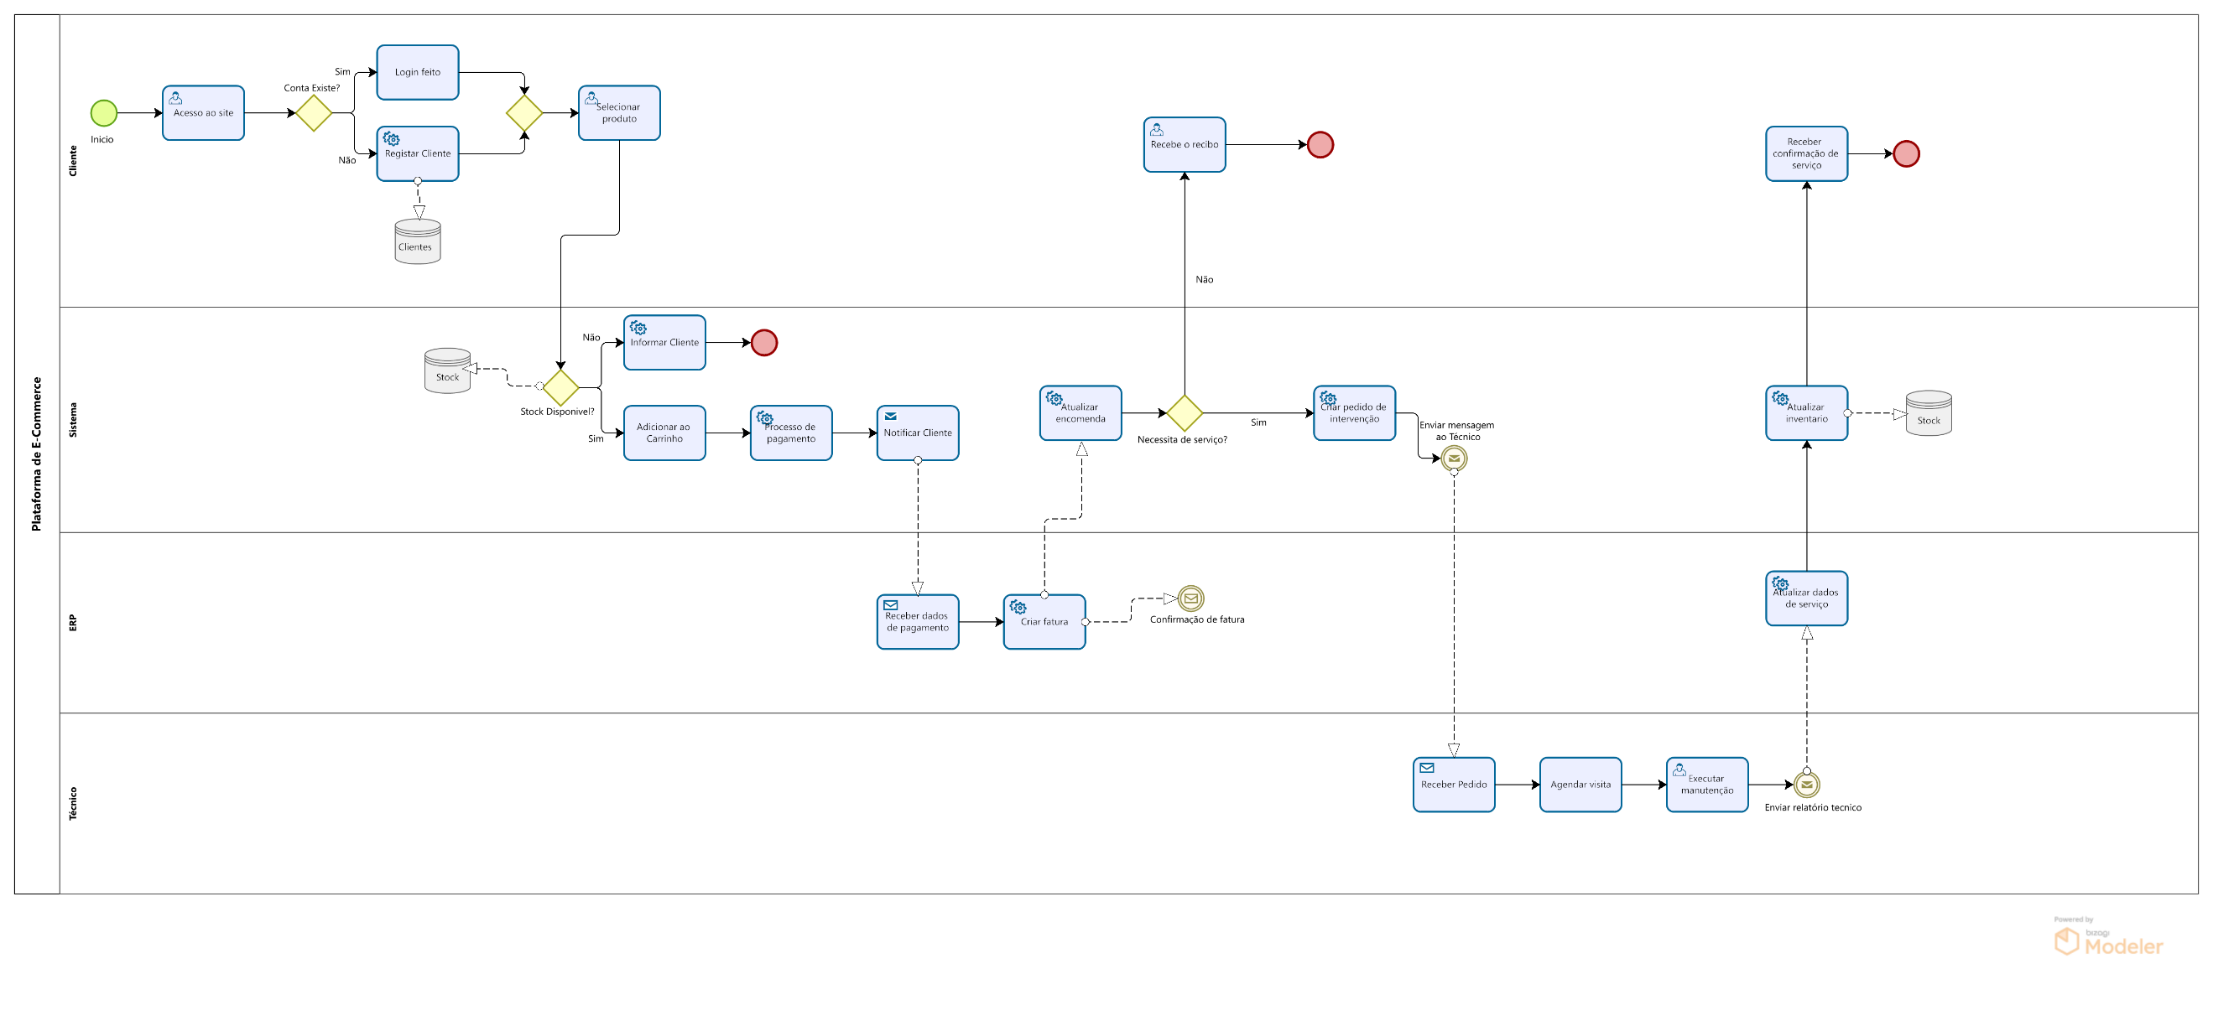
Figura 1- Modelo de Processos de Negócios

2.2 Descrição detalhada

O processo de negócio inicia-se com o acesso do cliente à plataforma de e-commerce, onde este pode adquirir produtos (como máquinas de vending) ou solicitar serviços, como manutenção ou intervenções técnicas. O primeiro passo consiste na verificação da existência de uma conta associada ao cliente. Caso o utilizador não esteja registado, o sistema encaminha-o para o processo de registo, armazenando a informação na base de dados de clientes. Após o registo ou autenticação, o cliente pode navegar na plataforma e selecionar os produtos ou serviços desejados.

Quando um produto é selecionado, o sistema procede à verificação de stock, consultando o inventário existente. Se os artigos não estiverem disponíveis, o cliente é imediatamente informado e o processo termina nesse ponto. Caso exista stock suficiente, o produto é adicionado ao carrinho e o cliente avança para a fase de pagamento. Nesta etapa, o pagamento é processado pelo sistema, sendo este responsável por notificar o cliente da transação efetuada.

Após o pagamento, os dados da encomenda são enviados ao ERP, que tem como responsabilidade a criação da fatura correspondente. Uma vez emitida, o ERP devolve ao sistema a confirmação da fatura, permitindo a atualização da encomenda e o envio do respetivo recibo ao cliente, caso o pedido não exija qualquer tipo de intervenção adicional.

Se o tipo de pedido requerer serviços complementares, como instalação, manutenção ou reparação, o sistema identifica essa necessidade através de um gateway de decisão. Quando é necessária intervenção, o sistema gera automaticamente um pedido de serviço e envia essa informação ao técnico responsável. O técnico recebe o pedido, agenda a visita e executa a manutenção. Após a conclusão do trabalho, o técnico envia um relatório técnico que documenta o serviço realizado.
O ERP, ao receber esta informação, atualiza os dados relativos ao serviço prestado e procede à atualização do inventário, caso tenham sido utilizados consumíveis ou substituídos componentes. Depois desta atualização, o cliente recebe uma confirmação final indicando que a intervenção técnica foi concluída com sucesso. O processo termina assim com a garantia de que tanto a venda como os serviços associados ficaram devidamente registados, faturados e atualizados nas plataformas envolvidas.

ERPs

Cegid Vendus

O Vendus é um software de faturação e venda em ambiente cloud desenvolvido pela empresa Vendus Lda., atualmente no grupo Cegid. Trata-se de uma solução orientada a pequenas empresas, oferecendo funcionalidades como faturação, registo de vendas, gestão de produtos, gestão de inventário e gestão de clientes.

O objetivo principal desta ferramenta é simplificar e otimizar processos diários, tornando-os mais acessíveis e centralizados numa plataforma online.

Para começar a utilizar é necessária a criação de uma conta e a definição de um tipo de subscrição. Para esta fase foi utilizada a conta ‘grupo06@ipvc.pt’, configurada com acesso às funcionalidades necessárias.

Principais Funcionalidades do Vendus:

Gestão de Encomendas:
- Possibilita criar e editar encomendas, bem como gerar as respetivas faturas de forma integrada.
- Oferece a possibilidade de visualizar e editar integralmente o conteúdo de cada pedido de intervenção/suporte.

Gestão de Stock:
- Proporciona um controlo preciso e detalhado sobre as quantidades de cada produto em stock.
- Atualiza automaticamente as quantidades em tempo real, assegurando total visibilidade sobre o inventário disponível.

Gestão de Utilizadores:
- Aceder e analisar perfis/dados dos clientes para compreender necessidades, histórico e preferências.
- Atualizar o estado de encomenda ou pedido de intervenção do mesmo.

API:

- O Vendus fornece APIs RESTful que permitem a integração com outras plataformas e aplicações, como e-commerce, sistemas de pagamento e softwares de automação.
- Estas APIs permitem que o acesso a dados para conseguirmos entre muitos, extrair e gerir dados dos utilizadores, criar, atualizar, consultar ou cancelar encomendas e registar, atribuir, acompanhar e atualizar pedidos de intervenção/suporte em tempo real.

API

A consulta à documentação da API do Vendus permitiu perceber que esta disponibiliza acesso a um conjunto de dados importantes do sistema, incluindo clientes, produtos e documentos de venda.

A API está estruturada em formato REST e utiliza JSON tanto nos pedidos como nas respostas. Os endpoints disponibilizados permitem executar operações de consulta, criação e atualização de informação.

A documentação encontra-se no portal de ajuda do Vendus e inclui exemplos de utilização e instruções para ativação da API Key.

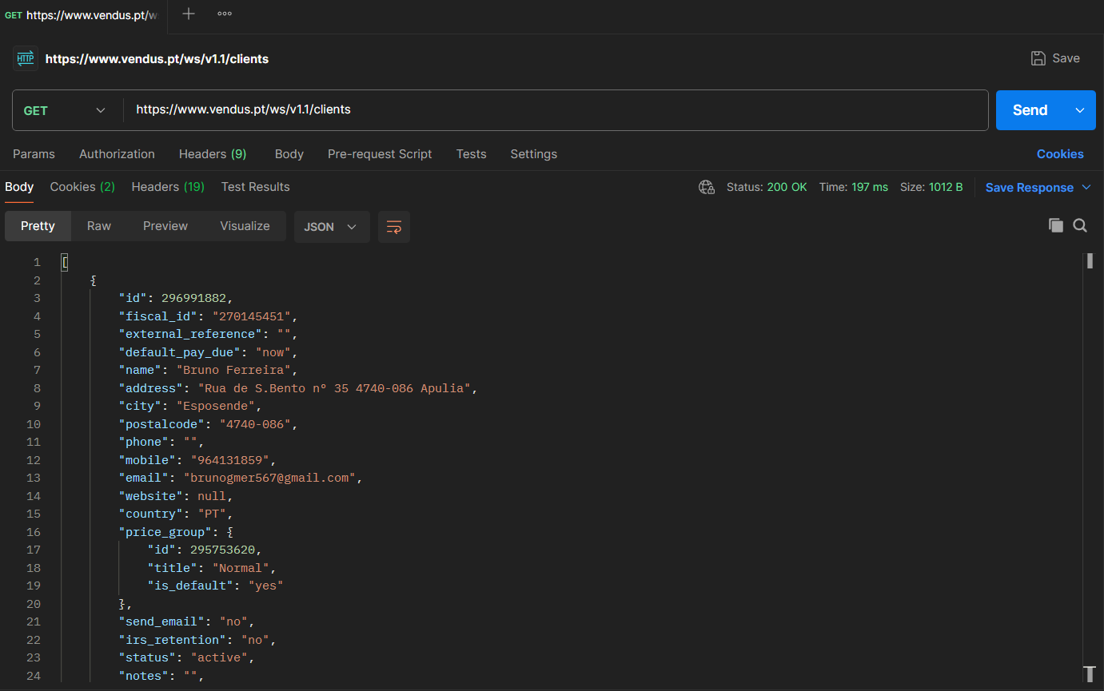
Figura 2-Setup da API para testes

Figura 3 - Obter Clientes

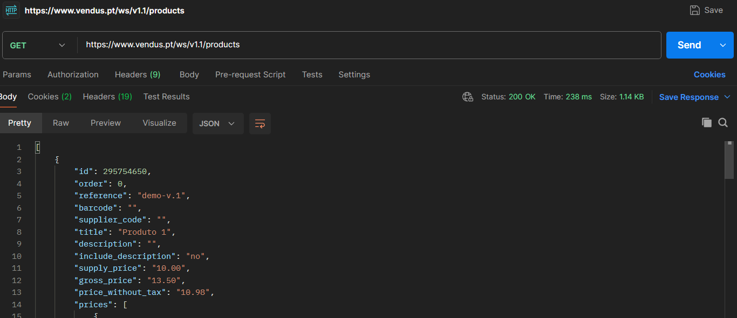
Figura 4 - Obter Produtos

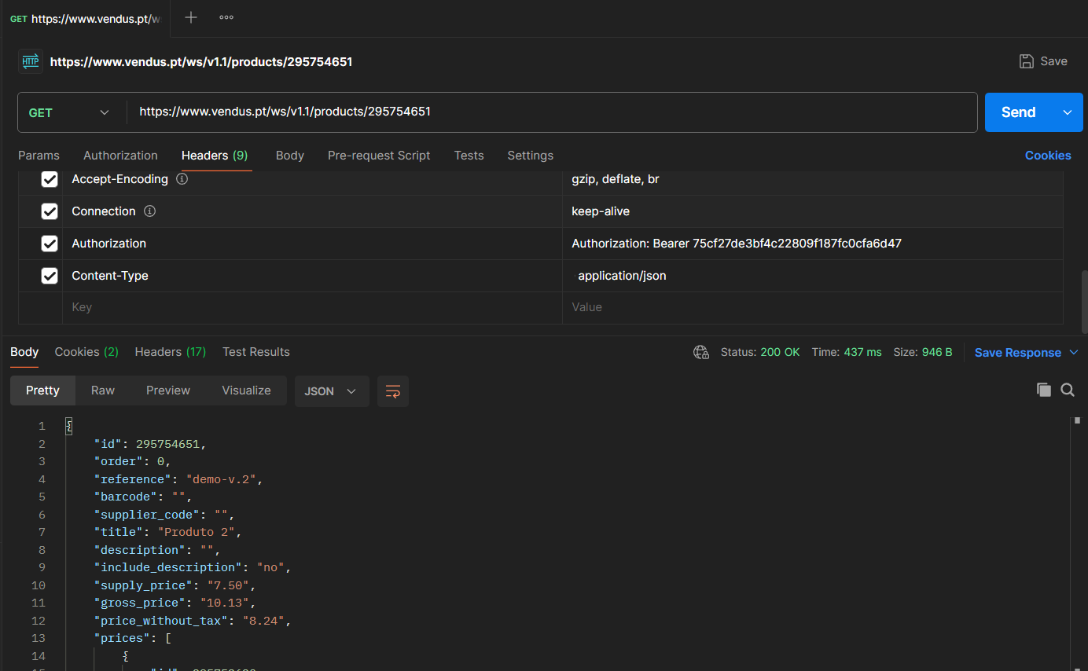
Figura 5 - Obter produto por ID

Mais-valia e contributo para o processo de negócio

Após a análise e teste da documentação da API, percebemos que se trata de uma ferramenta versátil, que oferece todos os métodos necessários para suportar o modelo de negócio em e-commerce.
Através dos métodos disponibilizados como o GET para consultar produtos e clientes, POST para criar novos clientes e emitir documentos e PUT/PATCH para atualizar dados existentes, o que demonstra que a API está preparada para automatizar diversos processos no desenvolvimento.

A API apresenta uma dificuldade baixa dada a existência de documentação extensa e de qualidade dada pela própria Cegid.

Processo de integração

O processo de integração teve como objetivo permitir a comunicação entre a plataforma de e-commerce desenvolvida e o ERP utilizado pelo cliente - Vendus - de forma a assegurar a sincronização de informação referente a clientes, artigos, stock e faturação. Para isso, foi estudada em detalhe a API REST do Vendus e foi desenvolvida uma prova de conceito que valida a sua integração com sistemas externos.

Vendus

O Vendus é um ERP cloud orientado para pequenos e médios negócios, com especial foco na emissão de documentos de faturação, gestão de inventário e ponto de venda. Este ERP foi selecionado porque o cliente forneceu acesso direto à plataforma e respetiva API, o que permitiu efetuar testes reais ao longo do desenvolvimento.
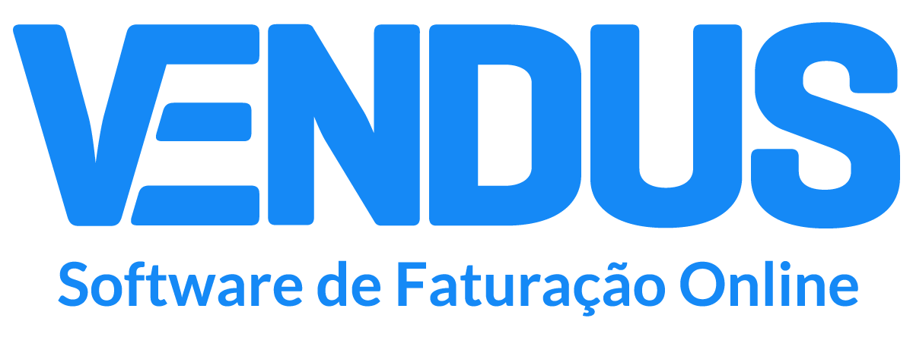

Vantagens principais de recorrer ao Vendus para integrações externas:

• Integração via REST e API Key simples:
O Vendus disponibiliza uma API REST intuitiva, permitindo comunicar diretamente com entidades fundamentais como clientes, artigos, stock e documentos de faturação. A autenticação através de API Key simplifica a integração e reduz a complexidade técnica, tornando o processo mais rápido e acessível.

• Flexibilidade e adaptação a diferentes projetos:
A API do Vendus é suficientemente flexível para acompanhar o crescimento e as necessidades específicas de cada negócio, permitindo a automação de operações, a sincronização de inventário e a personalização de fluxos de trabalho. Isto facilita a adaptação do ERP a soluções externas, seja em plataformas low-code, aplicações web ou sistemas internos.

• Dados centralizados com atualizações em tempo real:
As integrações com o Vendus garantem que a informação é atualizada automaticamente assim que ocorre no sistema, permitindo gerir stocks, vendas e faturação com dados consistentes e sincronizados. Esta centralização melhora o controlo global do negócio e reduz erros manuais.

• Segurança na comunicação e proteção de dados:
O Vendus assegura práticas robustas de segurança na troca de informação, garantindo que os dados transmitidos através da API estão protegidos e que as integrações cumprem os requisitos legais aplicáveis à faturação e gestão comercial. Isto é especialmente importante para manter a integridade operacional das empresas.

• O Vendus disponibiliza uma API REST que permite a comunicação com sistemas externos através de pedidos HTTP autenticados por API Key. Após a autenticação, é possível consumir métodos como a obtenção de clientes ou artigos, recebendo sempre os dados em formato JSON. Este mecanismo torna a integração simples e adequada para sincronizar informação entre a aplicação e o ERP.

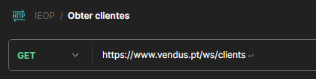

Frontend
O Mendix é uma plataforma de desenvolvimento low-code que permite criar aplicações web e móveis através de modelos visuais, reduzindo significativamente o tempo de implementação. Utiliza microflows para definir lógica de negócio sem recurso a código tradicional. A plataforma permite ainda modelar dados, criar páginas e gerir integrações de forma centralizada, sendo adequada para projetos que exigem rapidez de desenvolvimento e facilidade de manutenção.
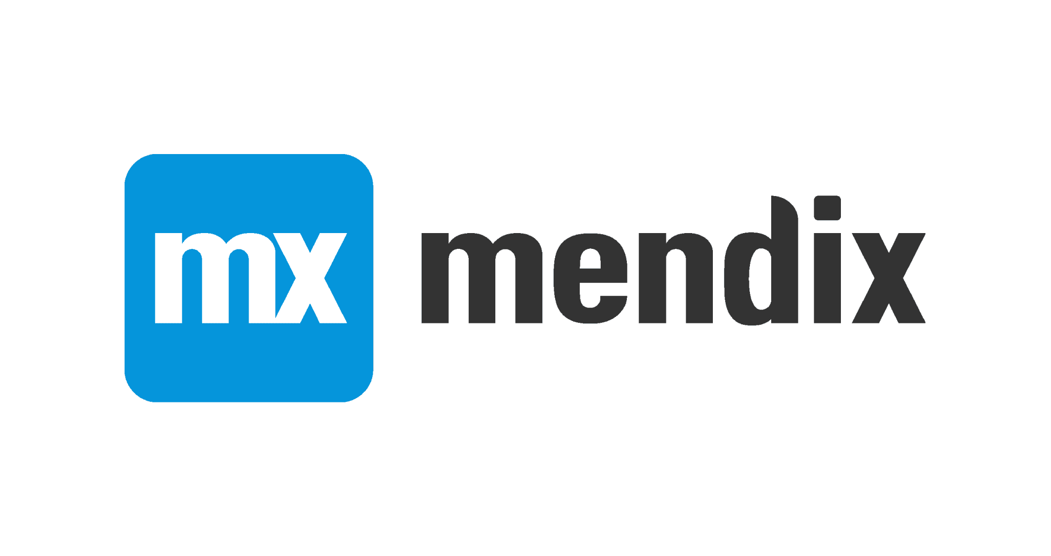
A integração do Mendix com os restantes componentes do projeto é realizada através de serviços REST, consumidos diretamente por microflows. A plataforma suporta configuração de chamadas HTTP, recebendo dados em JSON e convertendo-os automaticamente para entidades internas. Desta forma, o Mendix comunica com o ESB e com o ERP Vendus, enviando pedidos e recebendo respostas estruturadas.

ESB (Enterprise Service Bus)
O MuleSoft é uma plataforma de integração que funciona como um Enterprise Service Bus (ESB), permitindo conectar diferentes aplicações, APIs e serviços num ponto central de comunicação. Baseado em tecnologias como Java, API-led connectivity, e transformação de dados em JSON/XML, o MuleSoft possibilita orquestrar fluxos, aplicar lógica intermediária e garantir que sistemas heterogéneos comunicam entre si de forma consistente. É uma solução robusta e altamente configurável, ideal para projetos que envolvem múltiplas fontes de dados e serviços externos.


No projeto, o MuleSoft atua como o ponto central onde todas as integrações passam. Ele é responsável por receber pedidos do frontend, comunicar com o ERP e outros serviços, transformar dados e devolver respostas num formato consistente. Sempre que o frontend necessita de aceder a dados externos — como clientes, artigos ou documentos — o pedido é enviado ao MuleSoft, que valida o endpoint, autentica-se nas APIs necessárias e trata os dados antes de os devolver ao sistema.

A plataforma permite definir fluxos de integração que encapsulam toda a lógica necessária para consumir métodos das APIs externas. Um fluxo típico inclui a autenticação no serviço, o envio do pedido (GET/POST), o tratamento da resposta JSON e o envio dos dados processados para o frontend. Desta forma, o MuleSoft garante uma comunicação segura, organizada e independente entre todos os componentes do projeto.

Implementação

5.1 Modelação do processo

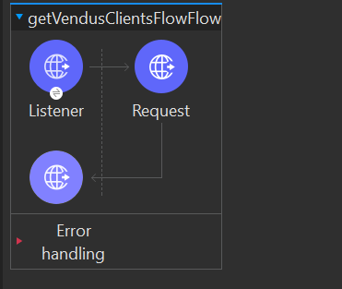
5.2 Modelo de dados

getVendusClientsFlow

Busca todos os clientes existentes na Vendus e devolve-os.

- postInvoicesFlow
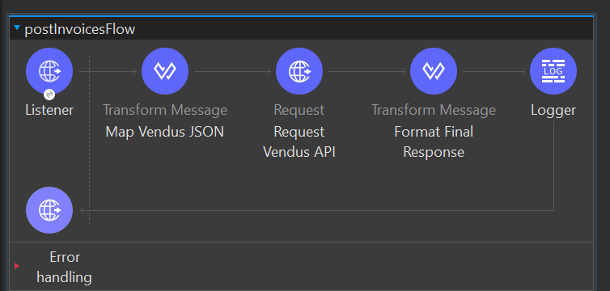

Recebe dados de fatura → transforma para formato Vendus → cria a fatura na Vendus → devolve resultado formatado + log.

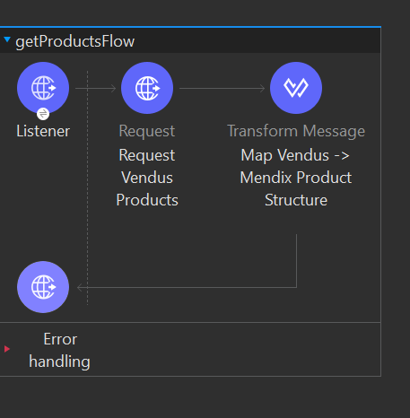
- getProductsFlow

Obtém a lista de produtos da Vendus e converte para a estrutura interna do Mendix

- postProductToVendusFlow

Pega num produto do Mendix → transforma para formato Vendus → cria o produto na Vendus → devolve resposta

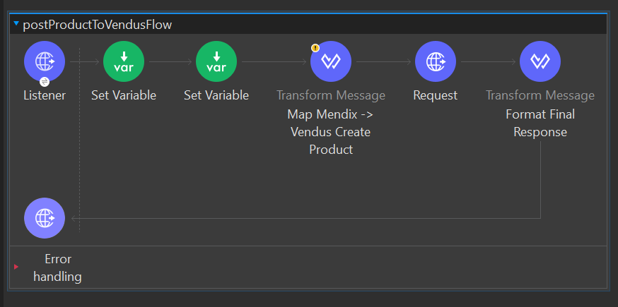

5.3 Interfaces com o utilizador/Formulários
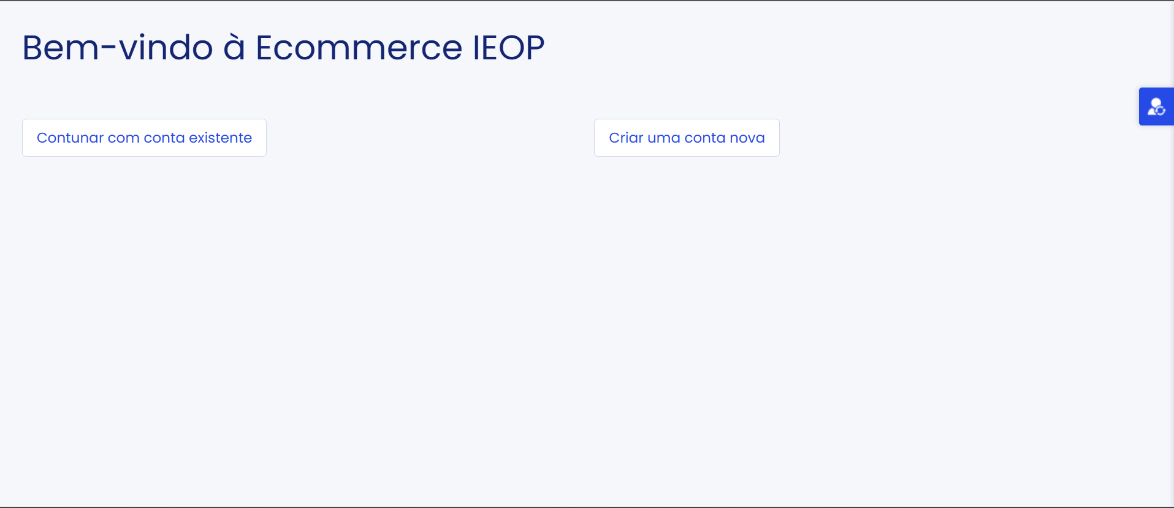

Ao entrar na aplicação o utilizador tem a opção de se logar na conta ou caso seja novo de criar uma

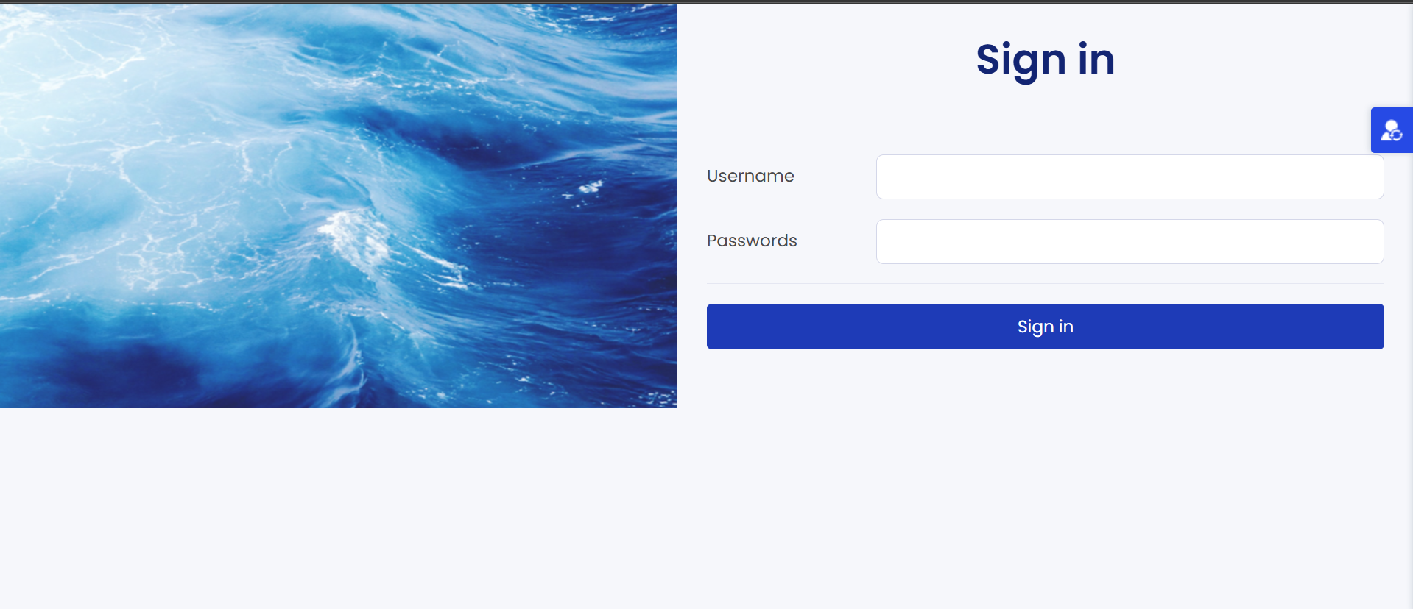

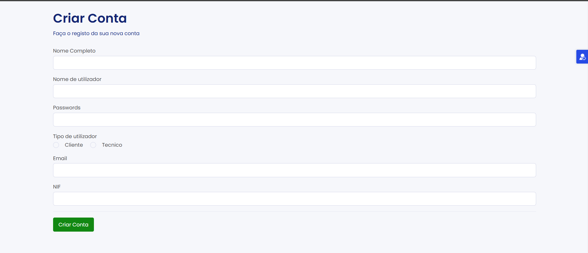

No login o utilizador introduz o username e a password, no registo tem diversos campos a preencher.
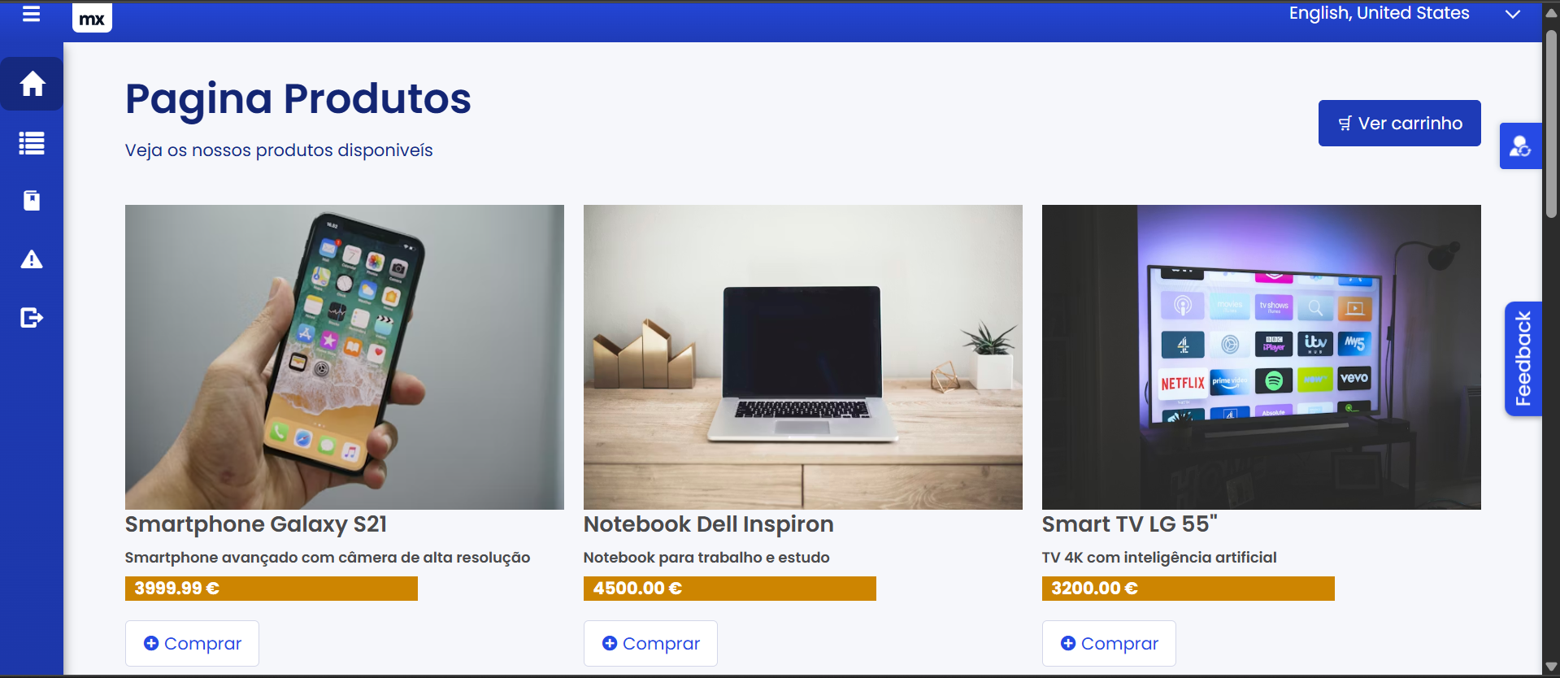

Na pagina inicial o utilizador visualiza a pagina de produtos disponiveis para compra e consegue consultar o carrinho no canto superior direito

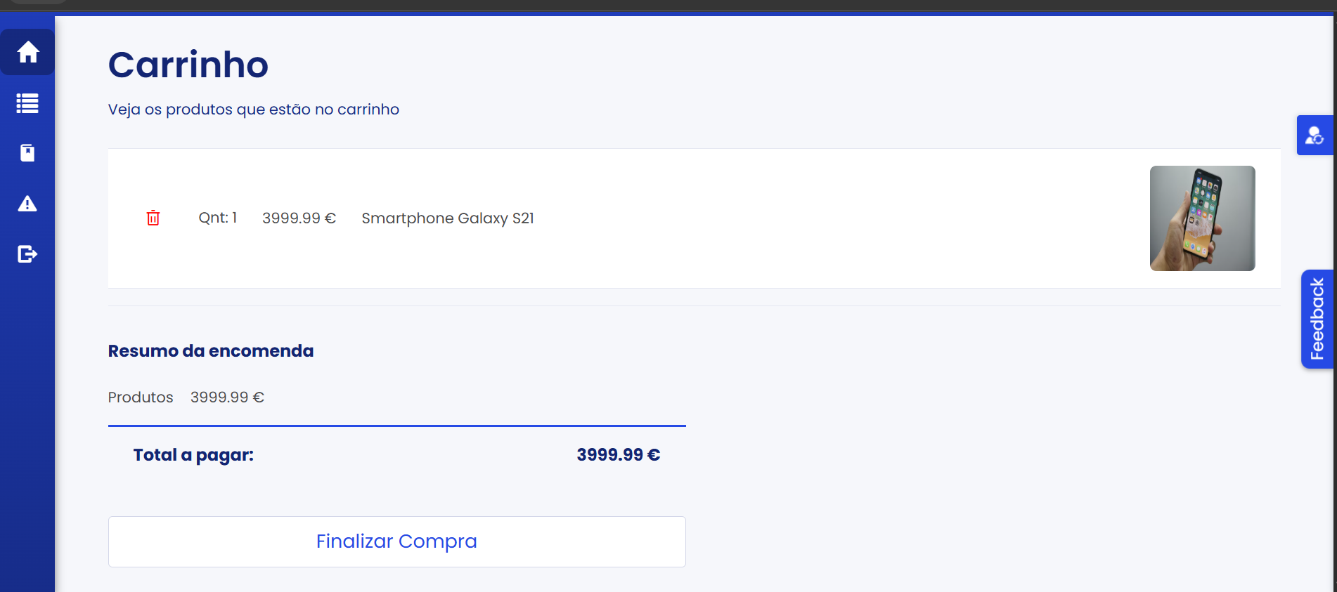

No carrinho o utilizador consegue ver todos os produtos que contêm o total a pagar e no canto inferior esquerdo consegue finalizar a sua compra.

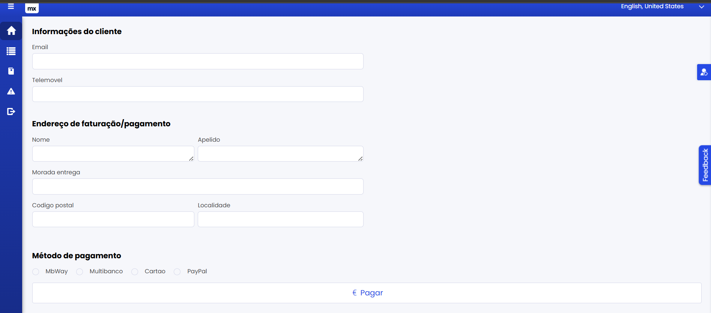

Ao finalizar uma compra o utilizador tem de preencher o formulário.

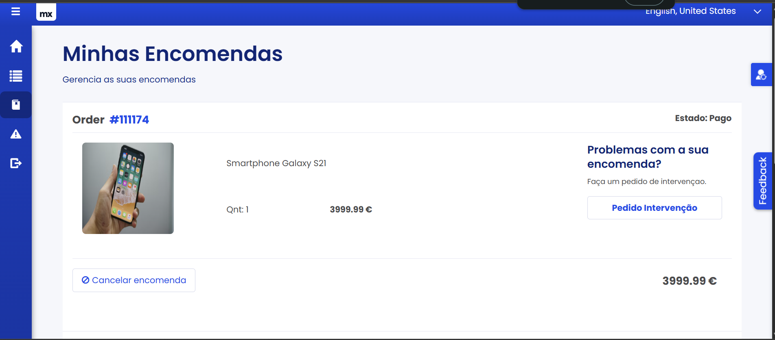

Confirmada a encomenda, o utilizador consegue visualizar todas as suas encomendas e cancelar as mesmas se assim desejar. Pode também ainda fazer um pedido de intervençao.

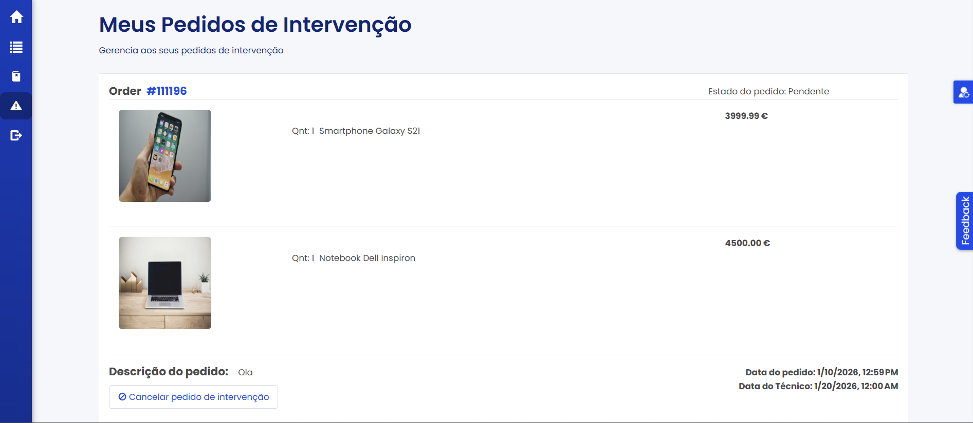

5.4 Integração

Para integração com o projeto, foi criado um processo que recebe, por pedido HTTP, um JSON com dados como nome, e-mail e número da fatura. Quando o cliente confirma a compra e o pedido de criação da fatura retorna o estado OK, o MuleSoft envia esse pedido com os dados, ativando o envio do e-mail com informação correspondente.
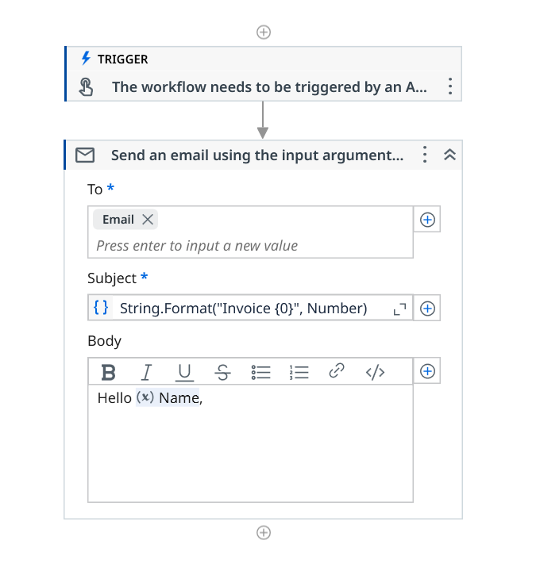
Figura 6 - Processo de email automatizado

Não foi possível colocar esta automatização em prática, pois não foi possível ativar o Orchestrator, o que impedia o envio da informação que inicia o processo.

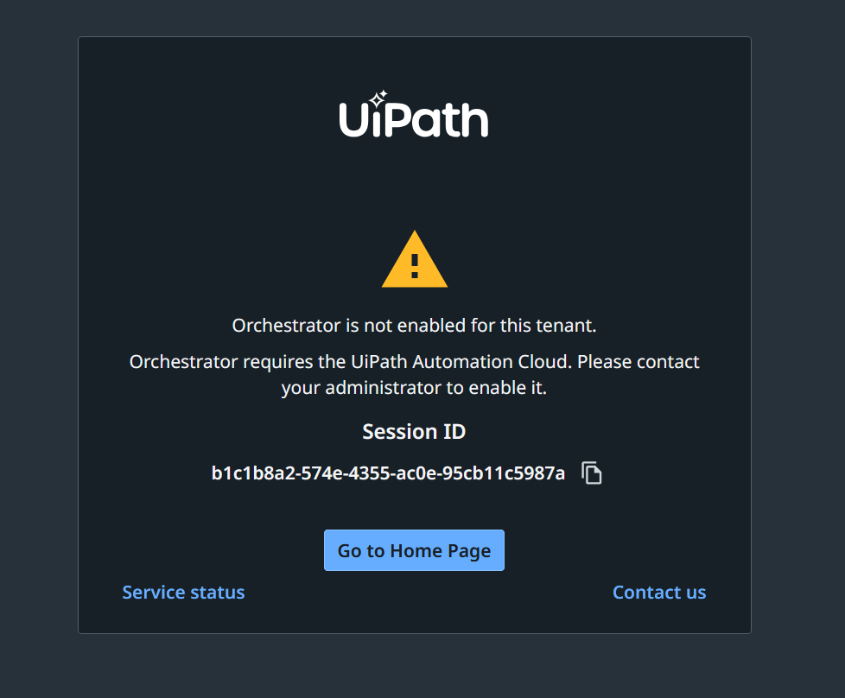

Figura 7 - Aviso informativo

Para contornar o problema, optou-se por desenvolver um script em Python que permite receber pedidos HTTP e enviar um email de acordo com a informação recebida.
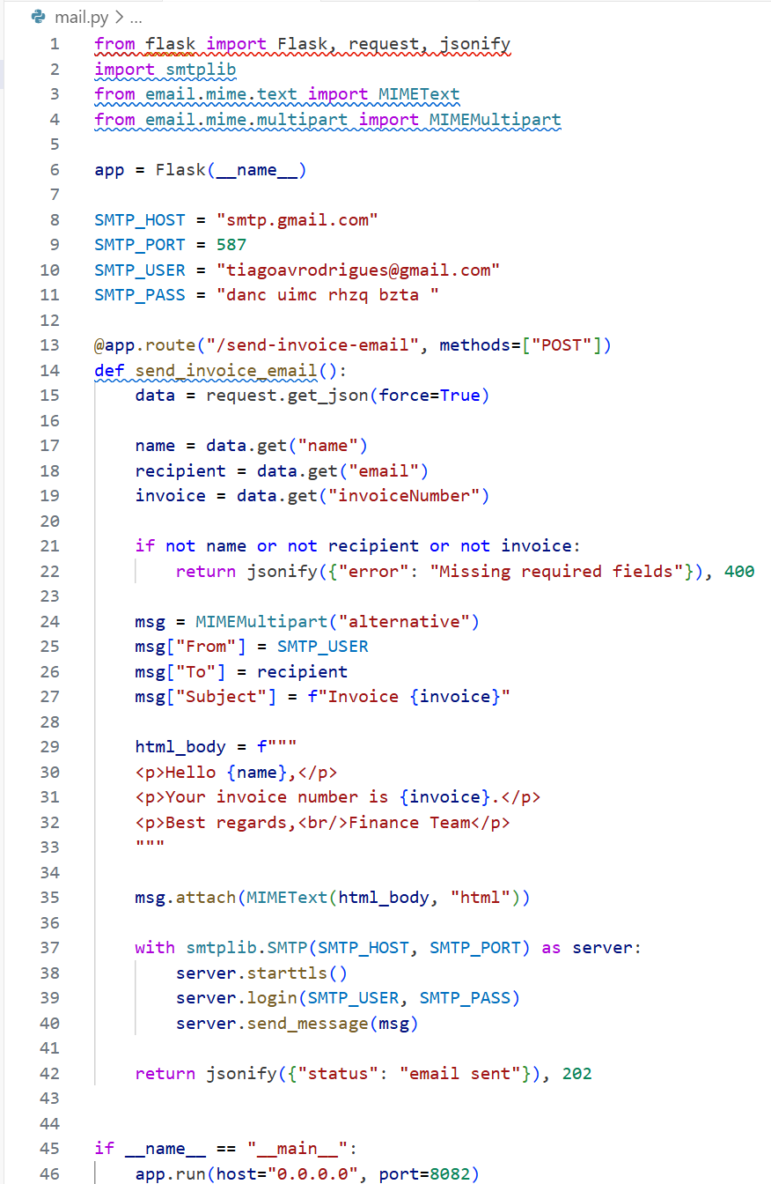
Figura 8 - Código fonte do script de envio de emails

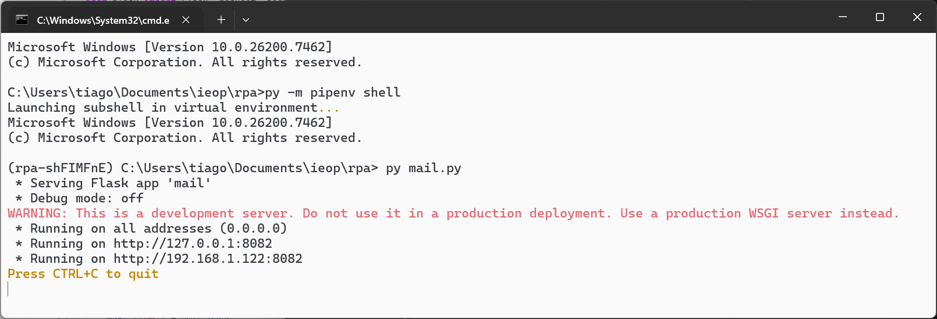
Figura 9 - HTTP server a escutar pedidos
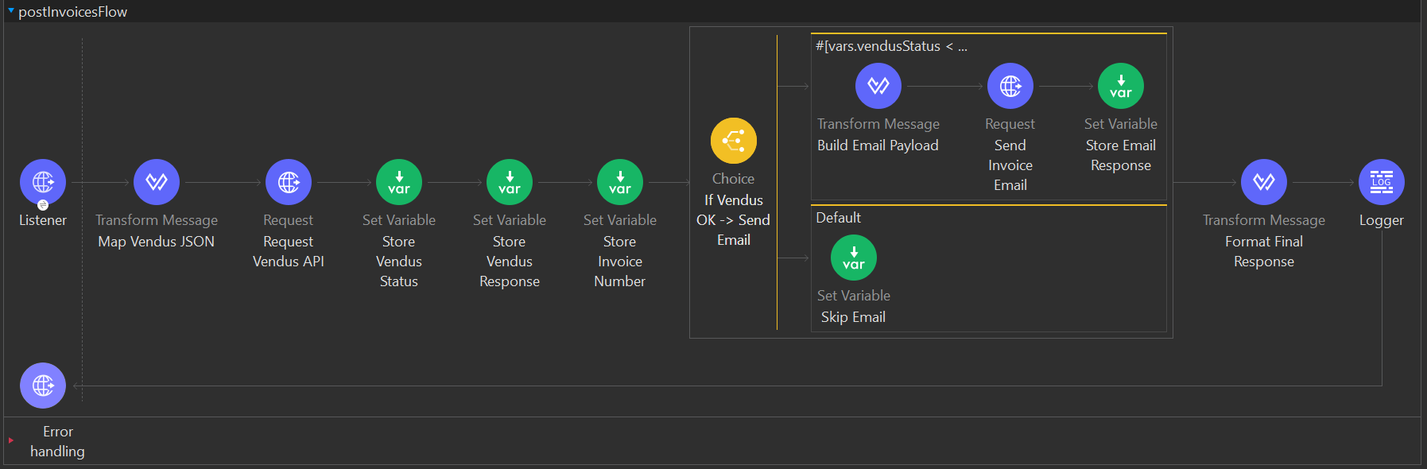
Figura 10 - Flow de criação de fatura e envio de email

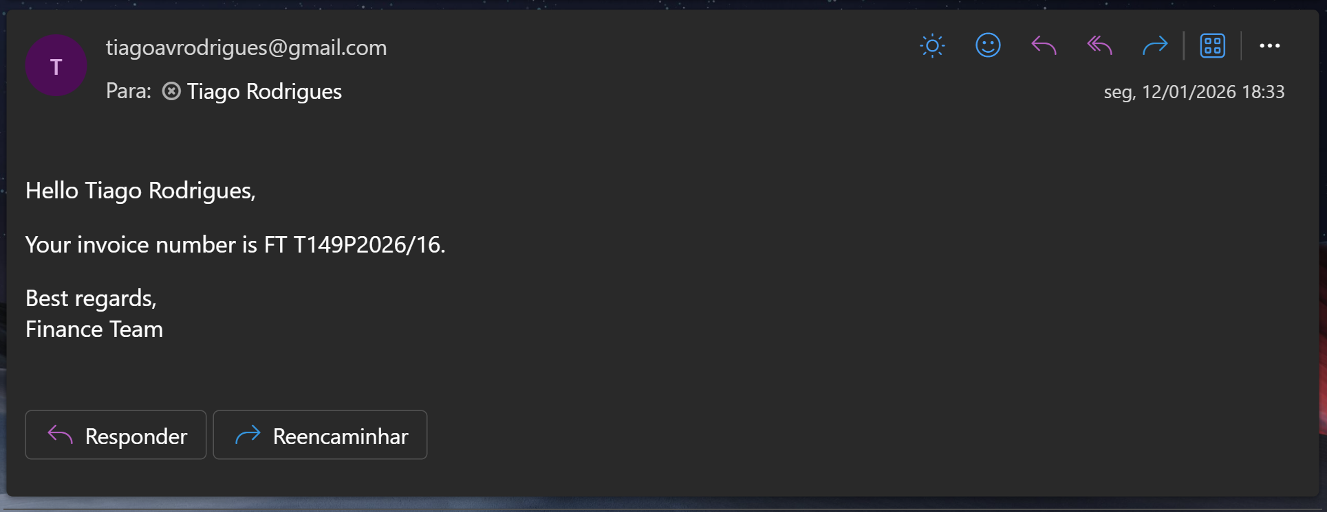
Figura 11 - Email enviado com o número de fatura

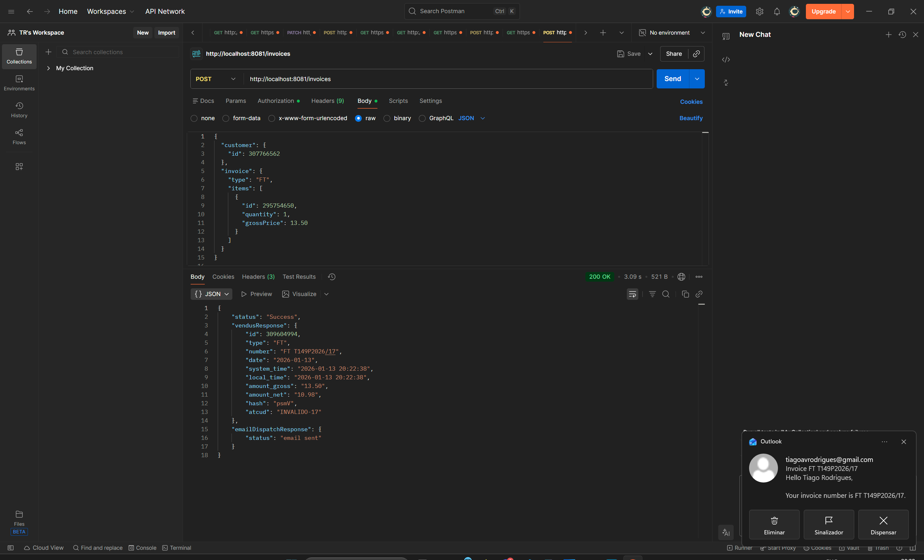
Figura 12 - Teste com Postman

Conclusões

6.1 Objetivos
O projeto tinha como objetivo desenvolver uma aplicação utilizando o Mendix no frontend, integrando com o Mulesoft. O Mulesoft, faz a ligação com o sistema Vendus para obter os dados necessários.
Devido a erros ao implementar o UIPath, criamos um script em python, com o intuito de otimizar tarefas repetitivas e melhorar a eficiência operacional da solução.

6.2 Resultados alcançados
Conseguimos alcançar quase tudo definido inicialmente.
Os utilizadores têm a capacidade de:
- Visualizar todas as suas encomendas de forma detalhada;
- Consultar todos os produtos disponíveis no sistema;
- Fazer um pedido de intervenção, caso a encomenda vier com algum problema.
Os técnicos têm a capacidade de:
- Visualizar todos os produtos de intervenção que lhe foram atribuídos;
- Atribuir uma data de realização da intervenção pedida pelo cliente;
- Consultar e editar todos os produtos disponíveis no sistema (excluir e criar se necessário

6.3 Dificuldades e limitações
O projeto demonstrou ser muito desafiante e trabalhoso. O maior contratempo foi mesmo gerir o tempo das tarefas. Apesar disso, conseguimos realizar o projeto dentro do prazo estabelecido.
Relativamente ao RPA, tivemos de nos desenrascar como podemos para garantir as funcionalidades cruciais da aplicação, que demonstrou ser eficaz tendo apenas ficado em falta conseguir mandar a fatura como anexo.
Com todos estes acontecimentos, conseguimos ainda assim entregar um trabalho funcional e responsivo.

Referências
- MuleSoft. (2025, novembro 11). Mule 4 UiPath Connector. https://www.mulesoft.com/exchange/com.mulesoft.connectors/mule4-uipath- connector/

- MuleSoft. (2025, dezembro 1). Create API specification in Studio. MuleSoft Documentation. https://docs.mulesoft.com/studio/latest/create-api-specification- studio
- Power Automate Channel. (2023, October 8). [FULL COURSE] https://www.youtube.com/playlist?list=PLtUfYqfM04Wce6cZxMl4ORyGax6OD hl6A
- Lucidchart. (2025, dezembro 21). BPMN 2.0 tutorial. Lucidchart. https://www.lucidchart.com/pages/bpmn-bpmn-2-0-tutorial
- MuleSoft. (2025, dezembro 28). Accessing UiPath resources using external applications. UiPath Documentation. https://docs.uipath.com/automation- cloud/automation-cloud/latest/api-guide/accessing-uipath-resources-using- external-applications

Anexos

8.1 Gestão de Projeto

Equipa e Responsabilidades

Nome | Responsabilidade | Número
Bruno Ferreira | Analista de Integração | 28989
Diogo Pereira | Gestor de Projeto | 29071
José Machado | Analista ERP | 31507
Tiago Rodrigues | Analista RPA | 29985
Tiago Melo | Analista Low Code / DPA | 28242

Ferramentas de comunicação inter-equipa



Utilizamos o Discord como o principal meio de comunicação e coordenação. Realizámos todas as reuniões através desta plataforma ou através de forma presencial na ESTG, o que permitiu uma troca fluida de ideias, discussão de progressos e resolução rápida de dúvidas entre os elementos do grupo.

Metodologia colaborativa de desenvolvimento

Como ferramenta colaborativa para alem do Discord usamos também o Jira para a gestão de tarefas, as novas são colocadas na coluna POR FAZER. Quando uma tarefa é iniciada passa para a coluna EM PROGRESSO. Quando esta é finalizada passa para o estado CONCLUÍDOS.
Sempre que apareça algum problema ou duvida com as tarefas, através de uma reunião presencial ou no Discord. Desta maneira as tarefas fluem de maneira melhor e o projeto avança com mais qualidade e rapidez.
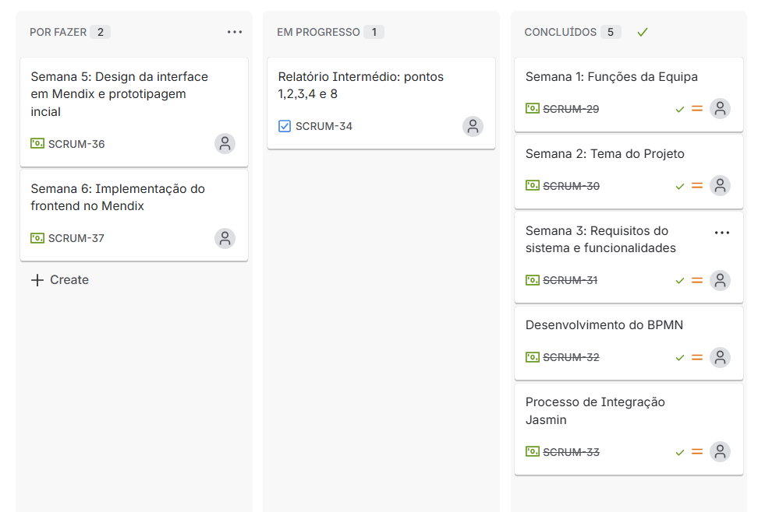

Diário do projeto

Semana 20/10 – Semana 17/11

Tarefas | Diogo Pereira | José Machado | Bruno Ferreira | Tiago Rodrigues | Tiago Melo
Discussão acerca dos cargos/responsabilidades dos elementos | 6h | 6h | 6h | 6h | 6h
Pesquisa acerca das ferramentas | 2h | 2h | 2h | 2h | 2h
Realização do BPMN | 2h | 2h | 2h | 2h | 2h
Realização do ERP | 4h | 10h | 2h | 4h | 2h
Estudo do processo de  integração da API | 8h | 4h | 1h | 8h | 1h
Relatório | 3h | 2h | 1h | 1h | 1h

Semana 17/11 – Semana 12/01

Tarefas | Diogo Pereira | José Machado | Bruno Ferreira | Tiago Rodrigues | Tiago Melo
Discussão acerca dos cargos/responsabilidades dos elementos | 8h | 8h | 8h | 8h | 8h
Realização de funções  individuais | 12h | 18h | 18h | 25h | 20h
Processo de integração da  API | 6h | 12h | 12h | 20h | 15h
Relatório | 6h | 2h | 2h | 2h | 2h

Reuniões de equipa

Reunião 1

Data: 13/10/2025
Local: Aula TP
Presenças: Bruno, José, Tiago M., Tiago R., Diogo
Objetivos: Funções e responsabilidades da Equipa.
Descrição/Conclusões: Atribuídas as responsabilidades da equipa.

Reunião 2
Data: 13/10/2025
Local: Aula PL
Presenças: Bruno, José, Tiago M., Tiago R., Diogo
Objetivos: Definir temas para o projeto.
Descrição/Conclusões: Definimos o tema com sucesso, no caso, de uma plataforma de e-commerce.

Reunião 3
Data: 20/10/2025
Local: Aula TP
Presenças: Bruno, José, Tiago M., Tiago R., Diogo
Objetivos: Definir arquitetura do sistema
Descrição/Conclusões: Ideia clara da arquitetura definida.

Reunião 4

Data: 20/10/2025
Local: Aula PL
Presenças: Bruno, José, Tiago M., Tiago R., Diogo
Objetivos: Inicio do desenvolvimento do BPMN.
Descrição/Conclusões: BPMN iniciado, algumas dificuldades na conclusão do mesmo.

Reunião 5

Data: 25/10/2025
Local: Discord
Presenças: Bruno, José, Tiago M., Tiago R., Diogo
Objetivos: Acabar o BPMN.
Descrição/Conclusões: Concluímos o BPMN e começamos a fazer a lista dos requisitos.

Reunião 6

Data: 27/10/2025
Local: Aula TP
Presenças: Bruno, José, Tiago M., Tiago R., Diogo
Objetivos: Lista dos requisitos da plataforma.
Descrição/Conclusões: Lista dos requisitos da plataforma concluída.

Reunião 7

Data: 27/10/2025
Local: Aula PL
Presenças: Bruno, José, Tiago M., Tiago R., Diogo
Objetivos: Definir todas as ferramentas a utilizar.
Descrição/Conclusões: Varias opções ainda em aberto.

Reunião 8
Data: 3/11/2025
Local: Aula TP
Presenças: Bruno, José, Tiago M., Tiago R., Diogo
Objetivos: Continuar estudo das ferramentas.
Descrição/Conclusões: Definimos com sucesso todas as ferramentas a utilizar.

Reunião 9

Data: 10/11/2025
Local: Aula TP, PL
Presenças: Bruno, José, Tiago M., Tiago R., Diogo
Objetivos: Realizar um ponto de situação total do projeto.
Descrição/Conclusões: Realizados alguns ajustes.

Reunião 10 , 11

Data: 17/11/2025
Local: Aula TP, PL
Presenças: Bruno, José, Tiago M., Tiago R., Diogo
Objetivos: Entrega Intermedia.
Descrição/Conclusões: Relatório da entrega intermedia.

Reunião 12

Data: 30/11/2025
Local: Discord
Presenças: Bruno, José, Tiago M., Tiago R., Diogo
Objetivos: Resolução de problemas encontrados.
Descrição/Conclusões: Continuar o projeto.

Reunião 13

Data: 08/12/2025
Local: Discord
Presenças: Bruno, José, Tiago M., Tiago R., Diogo
Objetivos: Finalizar frontend
Descrição/Conclusões: Alguns ajustes no frontend

Reunião 14 , 15

Data: 16/12/2025
Local: Aulas TP, PL
Presenças: Bruno, José, Tiago M., Tiago R., Diogo
Objetivos: Ponto de situação
Descrição/Conclusões: Analisar o progresso de todos os elementos.

Reunião 16

Data: 23/12/2025
Local: Discord
Presenças: Bruno, José, Tiago M., Tiago R., Diogo
Objetivos: Finalizar Projeto
Descrição/Conclusões: Resolver problemas relacionados com o RPA.

Reunião 17

Data: 5/01/2026
Local: Discord
Presenças: Bruno, José, Tiago M., Tiago R., Diogo
Objetivos: Finalizar Projeto
Descrição/Conclusões: Finalizar relatório.

